10. Sacramento de la Penitencia
y confesión de los pecados

C) Pistas pastorales de vanguardia

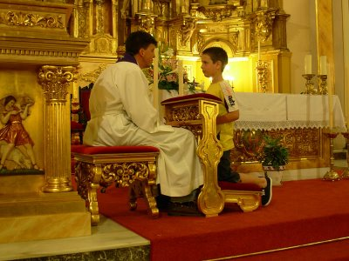

El sacramento de la penitencia tiene un sentido vivo y permanente de necesidad en la Iglesia. El hombre es débil por el pecado original que hereda. Cristo vino a salvarle y le salvó por su muerte y pasión. Pero la naturaleza tiene inclinaciones al mal, además de las que tiene al bien. A veces comete errores, debilidades, pecados. La misericordia de Dios le puede perdonar, pero necesita arrepentirse. El sacramento, o signo sensible, del perdón es una necesidad antropológica y no solamente espiritual. Ese es el sentido del sacramento de la penitencia, más llamado por la tradición de la confesión, término que sólo expresa uno de los elementos tradicionales que lo configuran, por cierto no el más importante ni el que más identifica el acto divino del perdón.

Históricamente este sacramento, que es de libre disposición por la conciencia de cada persona pecadora, pero se somete a las normas organizadoras de la Iglesia, (es decir del Magisterio y de la Comunidad de cristianos) ha sido frecuentado por los fieles con general aceptación y asiduidad cuando se han sentido pecadores o han querido pedir a Dios que les ayude a ser mejores.

Sin embargo desde el Concilio Vaticano II (1962-1965), y un poco antes también, ha ido disminuyendo la frecuencia en la recepción de este sacramento en la forma personal y como respuesta a la conciencia de pecado que algunos de los actos malos que han realizado les demandaba. Las estadísticas son muy aleccionadoras, pues dicen que los buenos cristianos acuden muy poco a recibir este sacramento. Y los animadores y responsables de la Iglesia se preguntan por qué y desean buscar formas para animar a frecuentarlo más.

Se preguntan si será porque hay poca sensibilidad moral antes las acciones malas realizadas y se sorprenden por qué muchos cristianos no siente la necesidad de pedir perdón cuando han realizado alguna acción pecaminosa. Sospechan que alguno de los actos que configuran la liturgia penitencial, la forma de celebrarlo, son de costosa realización, como pueden ser las penitencias reparadoras o la declaración de los pecados a un hombre que es el sacerdote.

O acaso será porque los hombres cristianos se vuelven menos sensibles a lo religioso y más susceptibles ante el respeto humano de que otros les vean rezar, asistir a actos penitencial o dar limosnas a los pobres. De hecho saben que muchos cristianos frecuentan menos los actos religiosos que en otros tiempos: oración, Eucaristía, devociones, caridad ... Y acaso lo mismo hacen con la penitencia por un falso pudor o por una pereza creciente.

Es necesario buscar, a partir del análisis de la situación, un cauce para mejorar la piedad de los cristianos y para seguir ofreciendo este sacramento formalizado por Jesús en palabras dirigidas a Pedro y en consignas dada a los Apóstoles.

1. observaciones previas.

- La Iglesia sigue manteniendo en sus normas para todos los católicos la disciplina tradicional de la Penitencia en lo esencial: sólo los ordenados por la misma Iglesia (los sacerdotes) puede declarar perdonados los pecados después de humilde reconocimiento y por supuesto adecuado arrepentimiento. Los pecados graves (mortales) deben ser declarados obligadamente para obtener el perdón sacramental.

- El número de los sacerdotes ha disminuido en la mayor parte de las comunidades cristianas de Occidente, en Europa y en América, y no siempre es fácil encontrar "confesores" (aunque los confesores son los penitentes) para realizar el sacramento penitencial. Lo mismo sucede también en los otros sacramentos y actos de culto. Al mismo tiempo la edad media de los sacerdotes ha aumentado fuertemente en grandes sectores cristianos y la mayor parte de ellos no tiene la flexibilidad suficiente para entender que los penitentes de hoy no son como los de hace 50 años.

- El prestigio cultural y social de los sacerdotes en general ha bajado fuertemente en la sociedad, en relación a la sociedad de otros tiempos. En la mayor parte de los países la cultura media de los ciudadanos ha subido notablemente. Si en otros tiempos ir a pedir la intermediación sacramental del confesor era equivalente a acudir a un hombre culto, experto de gran ascendiente moral y social, en los tiempos actuales la distancia cultural, y a veces también moral, ha descendido y provoca descrédito o no tanto respeto como en los tiempos pasados.
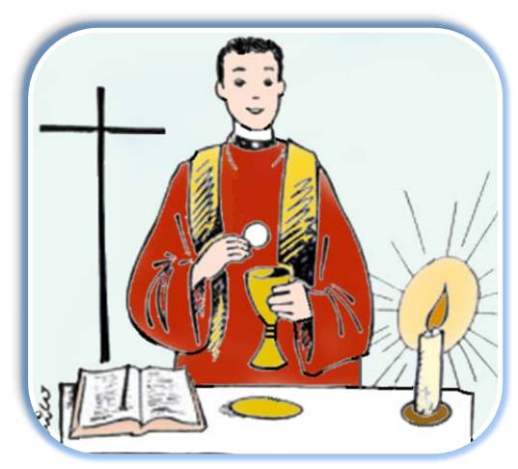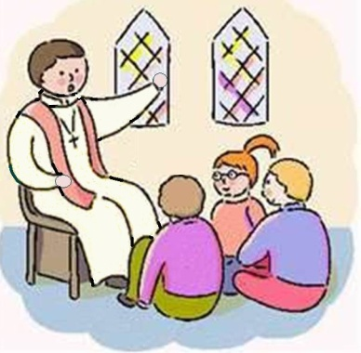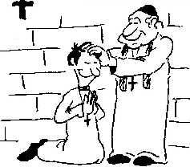

Esas tres variables, que se advierten en la mayor parte de los ambientes europeos y americanos, acaso son las causantes de una mayor dificultad para declarar los pecados a un confesor y la disminución en la recepción del sacramento penitencial es consecuencia humana que dificulta un cumplimiento religioso.
Por lo demás el proceso de secularización de la sociedad provoca una pérdida de conciencia de pecado en la mayor parte de las acciones y de las actitudes y una tendencia a disminuir el prestigio social de las personas que se dedicar a una actividad religiosa. Los sacerdotes de hoy no son mirados como los de hace medio siglo.

Y además otros profesionales como los psicólogos, los sociólogos, los mediadores, los médicos y los educadores y maestros están muy propensos a realizar con muchas personas la labor de "counseling" y de animación que en otros tiempo conducía a muchas personas con sufrimiento éticos y sociales hacia los sacerdotes por considerarlos únicos que podían aconsejar con sabiduría y experiencia. Los técnicos y facilitadores morales encauzan hoy a muchas ersonas en los problemas y angustias personales. Los que lo ejercen dicen que "la especificidad del Counseling no es la terapia clínica ni el espacio de lo psicoterapéutico, sino el desarrollo personal y humano, más allá del marco teórico que el profesional implemente, sea este desde el enfoque humanístico o sistémico, su tarea de ayuda estará dirigida a personas que necesitan, un momento de escucha y acompañamiento para comprender mejor sus problemas, tomar decisiones, o realizar cambios en algunos aspectos de sus vidas. El counseling es una profesión en si misma que facilita al consultante vivir de una manera más satisfactoria y plena.
(http://www.aacounselors.org.ar/institucional/la-profesion/item/3-%C2%BFqu%C3%A9-es-counseling)

La teología y la moral católica dice que la penitencia es otra cosa diferente de la simple atención psicológica y la relación moral y social. Y la historia dice que la confesión de los pecados conduciría más que a la absolución a la obtención fácil de una reflexiones orientadoras y con frecuencia consoladoras.

2. Datos y cambios de actitudes

En las mismas estructuras eclesiales, diocesanas y nacionales, se produce el fenómeno curioso de que, en tiempos ya un poco remotos se solían publicar o divulgar como naturales estadísticas relacionadas con los actos sacramentales: misas dominicales, comuniones, primeras y pascuales, bodas y matrimonios y administraciones de la unción de los enfermos e incluso de las ordenaciones sacerdotales. Sin embargo las estadísticas de confesiones aparecían muy poco y en la actualidad no se consignan en ningún nivel ni ambiente.

Por eso la constatación de la escasa frecuencia con la que hoy se ven confesores disponibles y penitentes que se acercan se apoya más en la impresión visual que en la contabilidad numérica. Pero es claramente demostrable que el numero de los que siguen con algún tipo de celebración penitencial es muy bajo y que muchos cristianos que siguen definiéndose como creyentes o como practicantes apenas si alguna vez acuden a un confesor.

En estudios o estadísticos se dan datos vacilantes del orden siguiente:

- Hace varias décadas (1989) la revista de los religiosos claretianos, Misión Abierta, realizó un sondeo entre los católicos. Con resultados demoledores: en España sólo se confesaba una vez al mes el 23% de los cristianos practicantes adultos y el 15% de los jóvenes. Era el año 1989, es decir hace 25 años. Los obispos españoles, en una Instrucción pastoral acerca del sacramento de la penitencia, ya advertían: "Hemos de ser realistas y no ocultar una crisis real por grave que ésta sea"
. Y reconocían que "en muchas parroquias sólo una minoría de fieles celebra la penitencia con cierta frecuencia y bastantes jóvenes no la han celebrado casi nunca o simplemente nunca, desde el acto preparatorio a la primera comunión. Los cristianos de nuestra Iglesia prácticamente la ignoran o no la echan en falta".

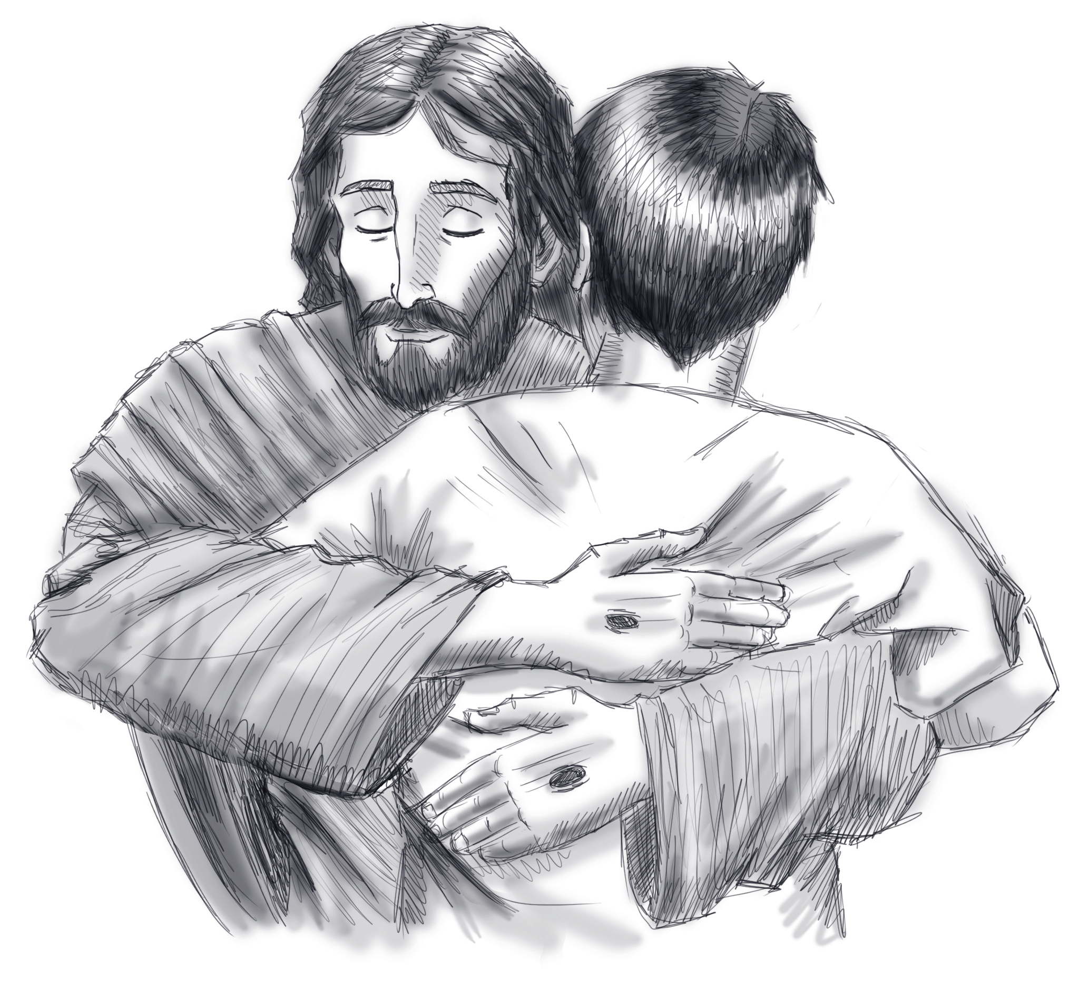

- En los tiempos que surcan la segunda década del siglo XXI, esos datos han caído todavía más, siendo para entonces bueno será excelentes en la actualidad. Hoy acaso se puede constatar que solo un 11% de mayores de 30 años se confiesa ocasionalmente cada dos o tres meses; y solo un 5% de los jóvenes parecen practicantes por que lo hacen alguna vez al año, y casi siempre por su pertenencia a un grupo cristiano al que pertenecen con más o menos compromiso.

- Los actos penitenciales colectivos o comunitarios en los que se hacen ofertas penitenciales son preferidos en alguna parroquias, pero no en todas. Y no son actos nutridos por lo general. Y son pocos los que se acercan a un confesor, si en esa celebración se ofrece esa alternativa además de una absolución, o bendición según los casos, general.

La caída de la frecuencia es general

La Conferencia Episcopal proporciona cada dos años estadísticas detalladas de la práctica sacramental en España. Con cifras de todos los sacramentos, menos del de la penitencia. Dicen que por la dificultad de medir un sacramento tan individual. Pero hay quien cree que a la propia Iglesia le avergüenza constatar numéricamente la cuasi desaparición de la confesión.

El caso es que las escasas encuestas que hay al respecto son obra de algunos medios de comunicación de instituciones religiosas que prefieren no esconder la cabeza debajo del ala.

En otros países, como sus americanos los datos y los procesos en disminución de frecuencia siguen los mismos ritmos descendentes, a pesar de que la cultura general y la religiosa es noblemente diferente a la europea.

En el Boletín de enero de 2012 de la diócesis de Buenos Aires se escribían observaciones como estas: "La recepción del sacramento de la Penitencia, tan común entre católicos hace algunos años atrás, no es tan familiar para las personas que están bajo los treinta y aun cuarenta años de edad. No hace muchas décadas atrás los parroquianos, tanto jóvenes como adultos, tomaban parte en el ritual penitencial con frecuencia, algunos lo hacían mensual e incluso semanalmente. Un ritual muy simple, profundamente incorporado a la práctica católica de ese entonces, cuando la realidad del pecado era un hecho de la vida. Para los católicos de antes, cualquiera persona tenía innumerables ocasiones cada día para cometer pecados que exigían el perdón sacramental.
A los católicos no les agradaba “ir a la confesión”, les costaba mucho aceptar la necesidad de enfrentar sus actos con honestidad y, luego, someterse al rito. Pero lo hacían. Era como un distintivo de su identidad religiosa. Sin embargo, con una rapidez asombrosa, la práctica de la confesión simplemente colapsó, dejando en muchos católicos una brecha que no ha vuelto a ser enteramente llenada. Muchos piensan que la tarea es hacer que la gente vuelva en forma regular al confesionario. Concluyen que sólo así el sacramento y las vidas de los católicos serán revitalizados. Para ellos es urgente volver a la práctica tradicional.

En datos similares de Chile también se dice en las mismas fechas. En Chile, encontramos estadísticas aun menos alentadoras. Un estudio publicado por el Centro Bellarmino en 1985 incluyó un universo de habitantes mayores de 18 años de las 32 comunas de la provincia de Santiago más las de San Bernardo y Puente Alto. Las estadísticas mostraron que 80% de las personas católicas de ese universo no se habían confesado en los seis meses anteriores al estudio. Un cambio tan dramático requiere más explicación. Veinte años (2005) después una estadística similar daba un porcentaje de un 92% que en seis meses nunca había pisado la Iglesia en la misma localidad.

Estadísticas de los Estados Unidos sacadas de estudios extensivos en los años 1965 y 1975 mostraban que el número de católicos que se confesó mensualmente bajó de 38% a 17% en este período, mientras el número de aquellos que dijeron que se confesaban nunca o casi nunca, subió de 18% a 38%. ¿Qué datos podríamos obtener en la actualidad?

Sin embargo, ante esos hechos hemos de recordado dos realidades contradictorias.

- La primera es la norma del Magisterio actual de la Iglesia, que sigue siendo la mantenida en los ocho últimos siglos, y es un tanto diferente de la más exigente de los siglos anteriores, sin contar la práctica más evangélica de los dos primeros siglos cristianos, que parece mucho más tolerante y eco de los hecho de Jesús relatados en el Evangelio.
Recordemos como síntesis que en el año 1215, el Cuarto Concilio de Letrán declaró que los católicos estaban obligados a confesarse al menos una vez al año. Y que más tarde, el Concilio de Trento (1545-1563) ratificó esta decisión declarando que era “necesario confesar todos los pecados mortales, callando sin culpa los veniales por ser expiables por otros medios”). Hasta hoy, el Magisterio de la Iglesia se mantiene igual respecto a la confesión individual y la obtención de la absolución por un sacerdote autorizado.

- La segunda es que la confesión ha caído en desuso entre los católicos, no ente los alejados de la Iglesia, sino ante los buenos católicos: los que siguen frecuentando la iglesia cada domingo o con suficiente conciencia de ser seguidores de Jesús; y entre muchos que pertenecen a grupos o movimientos explícitamente cristianos.
Y recordemos también, como justificación de las consignas que siguen para una renovación pastoral de este sacramento penitencial que en el Concilio Vaticano II se eludió el tratar a fondo la renovación de este sacramento, a diferencia de lo que se hizo con la Eucaristía o con la oración oficial de la Iglesia
En la Constitución Sacrosanctum Concilium, primer documento publicado por el Concilio, firmado el 4 de Diciembre de 1963 por Pablo VI que había sido el Secretario General en la primera sesión, sólo se aludió al sacramento de la Penitencia de la forma más ambigua y breve de todo el Concilio: "Revísese el rito y las fórmulas del sacramento de la penitencia de manera que expresen más claramente la naturaleza y efectos del sacramento (Sacr Conc 72)

3. Explorando las causas

Ya no bastan en este campo las ideas del pasado ni se pueden reclamar las mismas actitudes. El hombre de hoy ha cambiado y no es suficiente lamentarse sobre su alejamiento religioso. Es más importante tomar las medidas para "evangelizar" con criterios nuevos. El movimiento del a "nueva evangelización va por ese camino y se basa en descubrir que "evangelizar" es anunciar, no imponer, la nueva noticia de la salvación.

En el siglo XVI, San Ignacio escribió un libro directivo sobre ejercicios espirituales en donde resalta la dirección espiritual en su estilo que será durante siglo el de la Compañía de Jesús. Insiste en la práctica e sus meditaciones y reglas el valor que tiene un director del alama y da ese sentido a la confesión y comunión frecuentes. Era una recomendación devocional novedosa para su tiempo, difundida por los jesuitas hasta hoy en sus misiones: Ejercicios espirituales, Congregaciones Marianas, Predicaciones y colegios. A imitación suya muchas otras instituciones evangelizadoras lo tuvieron muy en cuenta en sus centros, hospitales y residencias de gentes acogidas. El centro de su mensaje estaba en entender la "confesión" como una plataforma de "dirección espiritual" más que de absolución de los pecados confesados.

En las constituciones ignacianas el Santo escribía:
"Cuídese que, en los Colegios, todos sean bien instruidos en lo que mira a la Doctrina Cristiana. Que se confiesen cada mes o, a lo menos, que frecuenten los sermones. Téngase cuidado de que, con las letras humanas y terrenas, se adquieran también las costumbres del cristiano." (Constituciones. Parte 3. Cap. 7)
"Enséñese a los que viven en la casa de probación la doctrina cristiana algunos días a la semana y el modo de confesarse bien, comulgar, oír misa y servirla, orar y meditar, leer según sea capaz cada uno. Y téngase cuidado de que aprendan lo que conviene, que no olviden lo que saben y que practiquen lo aprendido. Que todos dediquen tiempo a las cosas espirituales, desarrollando la devoción de cada uno según le inspire la divina gracia." (Constit. Parte 3. Cap. 3)
Ese sentido de dirección espiritual se mantuvo en lucha contra la frialdad jansenista y la espiritualidad francesa del siglo XVII, la del Cardenal Berulle y diversos santos del momento,. Se mantuvo en los movimientos restauradores posteriores a la Revolución francesa y a los tiempos napoleónicos .

Gracias a Pío X (1910) y el movimiento litúrgico del siglo XX esta orientación se cortó un poco al recomendar la comunión de los niños y su educación en la confesión como perdón y no como dirección espiritual. Asi se fomento la Comunión frecuente y se resaltó la necesidad de comulgar con el alma limpia y por lo tanto la confesión, no tanto de los pecados mortales sino de todos para incrementar la limpieza del alma. Esa comunión mensual al principio, semanal después y luego incluso diaria implicó con la práctica de la confesión frecuente

Sin embargo, esa piedad y esa frecuencia sacramental se fue apagando a lo largo del siglo XX y cayó al mínimo al terminar el siglo, después de toda una inyección fortalecedora del Concilio Vaticano II.

Durante la primera parte del mismo siglo pasado los resabios de una línea más bien jansenista inculcaron actitudes heréticas frente a la práctica religiosa de la confesión y comunión frecuentes. Se insistió en que los católicos debían confesarse antes de recibir la Comunión, creando así entre muchos la idea de la confesión regular como práctica normal, incluidos en ella los niños y los menos propenso a frecuentar las iglesias, es condición de limpieza para acceder al banquete eucarístico.

Muchos de los defensores de esa actitud rigorista, jansenista, prefieren la caída de las confesiones y las comuniones a la práctica inadmisible de la comunión frecuente precedida de la confesión. Y sospechan que en pleno siglo XX lo atribuyen a la pérdida del sentido del pecado entre la gente cristiana. Los laicos de hoy, más humanistas y crecientemente supeditados a la comunicación tecnológica, se siente incapaces de acudir a un confesonario a contar sus deslices a un hombre que sabe de informática menos que ellos. ¡si pudieran hacerlo con un correo electrónico o mensaje por teléfono móvil...! Queda por ver si incluso con artilugios muchos, sobre todo jóvenes, podrían sentirse arrepentidos y experimentar el deseo de ser perdonados... Es seguro que desde el cielo no hay internet.

Pero está llegando el momento de limpiar rigorismos y supersticiones. Todo el que está en estado de amistad con Dios tiene abierto el sendero hacia el altar: los domingos y cuantas veces celebre la Eucaristía. El hecho de que la liturgia esté cada vez más en un lenguaje que la gente pueda entender, permite que se experimente el perdón de Dios si se quiere, tanto en el mismo rito penitencial de la Misa, en la lectura del a palabra de Dios, como en la Eucaristía, en la dirección espiritual y también en la predicación.

La intuición de este principio yase tuvo en el siglo V. En el Sacramentario Gelasiano de ese tiempo ya se declaraba que se ejerce el ministerio de la reconciliación a través de la predicación del Evangelio y se advertía que la palabra de Dios purifica las almas de los pecados... A pesar de la frecuencia de las críticas que se escuchan contra esa intuición, hoy son más las personas que oyen la buena noticia del amor y del perdón de Dios que en los últimos siglos. Muchas personas, tanto laicos como del clero, se dan cuenta de que la Iglesia práctica del ministerio del perdón y la reconciliación puede o debe darse de muchas otras formas, además del sacramento específico de la reconciliación.

Hermanos y eclesiales son formas tanto sacramentales como no-sacramentales. Queda por saber si son iguales o si la autoridad del a Iglesia, la Jerarquía, puede valorarlas como iguales. Esto es algo sobre lo cual ni siquiera los sacerdotes eran conscientes antes del Concilio Vaticano II.

Los sacramentos son una de las dos formas principales de dar testimonio de la presencia de Dios y de su acción salvífica en el mundo de hoy. Ya lo decía el teólogo consultor conciliar Edward Schillebeeckx: ”La Palabra y el Sacramento son los ardientes puntos de enfoque de esta manifestación del Señor que abrasa el mundo entero en la acción de la Iglesia” (Revelación y Teología).

Desafortunadamente, los esfuerzos de algunos dirigentes eclesiásticos para renovar este sacramento ponen demasiado poco acento en su fin primordial. Siguen insistiendo en la confesión y no en el arrepentimiento. Sus exhortaciones se dedican al tema de las necesidades individuales, necesidades que reciben a veces mejores respuestas desde otras fuentes más comunitarias, como es el encuentro con la Palabra divina mediante la meditación compartida y mediante el cambio de actitudes negativas.

¿Será posible renovar el sacramento de la reconciliación hoy si se sigue con una forma individualista y se niega la apertura a otras modalidades más comunitarias? La respuesta es no, salvo que no sea posible convencer a los cristianos más comprometidos, entre los que tendrían que estar las autoridades del a Iglesia, los obispos y los sacerdotes, de que la hora de un cambio valiente ha llegado. Es el momento para poner el acento en la naturaleza comunitaria del sacramento?

4. Consignas penitenciales posibles

Algunas consignas o criterios, ciertamente discutibles, pueden ayudarnos a entender lo que podrías ser una nueva evangelización en referencia asl sacramento de la Penitencia, que es el del perdón de los pecados y no sólo el de la confesión de los pecados.

a) Revisar las prácticas individualistas y superarlas

Las nuevas celebraciones comunitarias del sacramento que han aparecido en los últimos tiempos han intentado reforzar esta dimensión. Sin embargo, aunque normalmente consisten en preparaciones comunitarias para la recepción del sacramento, la celebración actual sigue ubicada dentro del confesionario con la confesión y absolución privadas.

En su contexto y espíritu, estas ceremonias están orientadas hacia el arrepentimiento, el perdón y la reconciliación del individuo. Eso es la conversión del pecador. Normalmente no se presentan como liturgia pública que da expresión visible a la actividad invisible de Dios en nuestras vidas. De hecho, no se hacen con este fin. Sin embargo, esta es la naturaleza misma de un sacramento: dar expresión visible a lo que Cristo resucitado está haciendo en forma invisible en nuestro mundo. De esta manera, la Iglesia actualizaría su naturaleza como sacramento fundamental de Cristo.

Para resumir, la confesión individual actualmente tiene dos fines. Para aquellas personas que son conscientes de haber cometido un pecado mortal, la Iglesia la exige. En la medida de los posible deben someterse a ella. Y si no es posible o muy penosa deben compensar de otra manera eclesial

El otro fin es la dirección espiritual o el consuelo de aquellos que quieren aliviarse de alguna carga interior. Esa dimensión tiene que ser moderada, pues el confesonarios o el encuentro penitencial no tiene que reducirse a a una terapia psicológica a que parta del desahogo y conduzca a palabras liberadoras de complejos no siempre sanos de culpabilidad.

b) Normalizar celebraciones comunitarias del perdón

No tienen que ser ocasionales o excepcionales. Toda comunidad, parroquia, grupo o fraternidad debe celebrar de forma regulada, frecuente, libre y muy piadosa, del mismo modo que se hace con la Eucaristía un encuentro de perdón, que se pide a Dios y se culmina con un testimonio de que Dios perdona a todos los que se lo piden.

Los esfuerzos pastorales renovadores del sacramento de la reconciliación han tenido que tomar en cuenta la legislación del Concilio Tridentino y del Derecho Canónico como punto de partida, no como punto de llegada. Y tienen que mirar menos a la ley y más al destinatario de la norma, que es el penitente.

Aunque jamás exigieron la confesión de todos pecados específicos, salvo en el caso de personas conscientes de haber pecado mortalmente. La idea en abstrato es clara. Pero en la conciencia de cada penitente no lo es tanto ¿Cuando una acción es pecado mortal? ¿Es correcto dividir los pecados en mortales y veniales o es mejor clasificarlos como muy agraves, graves, leves o muy leves?

La propuesta de una liturgia pública comunitaria encierra grandes dificultades si se interesa seguir literalmente los documentos conciliares de hace cinco siglos y se olvida que fueron redactados en un clima de confrontación con herejes de elevada peligrosidad moral como eran los luteranos, los calvinistas o los anglicanos, tan diferentes en su moral y en sus planteamiento dogmáticos y litúrgicos sobre todo en el terreno de la justificación.

3. El perdón general de los pecados tiene que ser fácil

Tiene que ser fácil, porque Jesús lo puso fácil. El modo celebrativo comunitario debería en los tiempos venideros ser tan habitual que todos tendrían que poder acceder a esa purificación penitencial con tranquilidad y naturalidad.

Es difícil saber por qué el concilio Vaticano II "despachó" tan rápidamente el tema del sacramento penitencial en sus discusiones y en Constitución sobre la liturgia. Pero acaso se sintió como precipitado el hacer cambios muy significativos en su tiempo. Medio siglo después parece que no hay ya otro camino si no se quiere alejar a la casi totalidad de los cristianos de una liturgia penitencial restrictiva. ¿Qué es lo dogmáticos y qué es lo disciplinar en esa liturgia? A la luz de los procesos históricos no es fácil sentar cátedra sobre ello.

En el Concilio no se trató ni el modo y ni el cambio y es difícil saber con seguridad el porqué. Algún teólogo posterior sospechó que se debió a tres razones básicas: la cuestión de las autorizaciones generales a los sacerdotes por cada Obispo para celebrar el sacramento de forma comunitaria, la compatibilidad de la confesión individual con un confesor cada penitente que responde a la psicología de los creyentes de los tiempos actuales y a la dificultad de admitir la reserva de ciertos pecados por parte de cada obispo en su diócesis.

El Concilio dejó para otra ocasión, acaso para el Vaticano III, la diversidad de consignas en la administración del sacramento, aunque urgió que se superara el individualismo en la administración tradicional y que se abriera más las celebraciones comunitarias del perdón, que en la práctica es lo que se ha intentado hacer, aunque sin mucho éxito en cuanto a la extensión, con las celebraciones comunitarias un poco tímidas en las absoluciones generales de los pecados de los asistentes.

4 Promover la conciencia del pecado

La moral basada en el Evangelio no puede ser rigorista ni laxa. Si tenemos en cuenta de que el pecado (injusticias, violencia, erotismo, escándalo, calumnias, robos...) sigue existiendo entre los cristianos, queda viva la certeza de que el hombre necesita el perdón y la gracia divina ofrecida en un sacramento instituido por el mismo Jesús. El dar importancia a ese sacramento es deber de quien quiere ser sincero y coherente con el Evangelio.

Algo se ha avanzado en el medio siglo último sobre las celebraciones penitenciales. Pero queda mucho de progresar en este sentido de convertirlas en plataformas de conversión. En los años venideros sigue siendo una invitación del concilio Vaticano II el incrementar las celebraciones comunitarias de tipo penitencial, con anuncio gozoso del perdón de los pecados y previa la invitación a arrepentirse de las obras malas realizadas por las cuales se pide perdón a Dios y a los hombres.

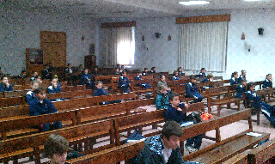
Celebración individual y celebración comunitaria

La liturgia que debe seguirse debe buscar el fomentar la piedad en lo referente a las formas y la conversión en lo relativo al fondo. La piedad lleva a la conciencia para distinguir el bien del mal. Y la conversión conduce a las actitudes para no volver a cometer semejantes acciones. La plegaria de perdón y los sentimientos que se suscitan para que el arrepentido haga propósito de cambio y de justicia. De cambio sólo si no ha herido al prójimo. De reparación también si ha perjudicado a terceros y debe por justicia restaurar lo roto, devolver lo hurtado, arreglar lo maliciosamente desarreglado.

Queda en los animadores de celebraciones bastante reserva en lo referente a la absolución de pecados llamados graves o mortales, sin que se pase por la declaración explícita a un confesor. Esa reserva es la que debería superarse, dejando, por respeto a la conciencia de los arrepentidos participantes en que la acción comunitaria, que se asocie el arrepentimiento sincero de los hechos y a un propósito firme ante Dios de no repetir los pecados cometidos.

5. Evitar la reserva de pecados

En la ley positiva actual de la Iglesia se habla de ciertos hechos maliciosos que no pueden ser perdonados de cualquier manera y por cualquier persona autorizada para perdonar pecados (cc 1359 a 1369). La autoridad de la Iglesia (el Papa para la Iglesia, el Obispo en su diócesis) puede reservarse el perdón de algunos hecho de especial gravedad (aborto, sacrilegios, asesinatos de personas consagradas, violaciones de lugares santos...)

Es evidente que en estos casos un perdón ordinario en la confesión personal o en la acción comunitaria está limitado a las condiciones que esa reserva implican.
Se interpreta en la teología cristiana que Cristo dio poder a los gobernantes de su Iglesia para hacer tales reservas: “A quienes se los retengáis, les quedan retenidos” (Jn 20,23). La reserva de pecados presupone jurisdicción. El problema será siempre si acciones de este calibre malvado son pecados auténticos con conciencia y con consentimiento o con frecuencia son desajustes basados en trastornos patológicos.

De ser auténticos pecados realizados con libertad, con maldad y con voluntad es evidente que tampoco valdría el perdón comunitario, por el alejamiento real de un tal pecador de la comunidad en la cual pretende pedir y obtener el perdón. Es gracia que se le niega, a no ser que esté en peligro de muerte, en cuyo caso el perdón sigue caminos de excepcionabilidad y en base a la misericordia infinita de Dios.

6. La oferta de los actos penitenciales comunitarios

El sacramento del perdón, por muy benévolo que sea el intermediario sacerdotal, no puede hacerse por teléfono, por internet o por correspondencia. Se reclama "dar la cara" , hacerlo con participación vital. La invitaciones a los actos comunitarios debería ser establecido como práctica claramente programada y realizada, como se hace con los horarios de las Eucaristías y se realizan ya en muchas parroquias o centros de culto. Y los interesados en "sacramentalizar " el perdón deberían hacerse presente, salvo graves inconvenientes como el caso del os enfermos, de los presos o de los muy alejado físicamente.

El sacramento de la Penitencia debería entrar en los programas religiosos de todos los tempos y habría que hacer fuertes campañas informativas para que los fieles asistieran a ellos con frecuencia.

Sería bueno que en los actos, en la medida de la existencia de sacerdotes ,se ofrecieran para los que quisiera acercarse, hubiera confesores y consejeros personales. Pero es de suponer que la asistencia a estos actos será efecto de la suficiente formación cristiana. Y asumiendo con paz que habrá más personas mayores que jóvenes en el aprovechamiento de esta acción individual paralela..

Los confesores debería diferencia bien lo supone una breve exhortación a evitar los pecados declarados y no incurrir en simple consejos ambiguo y más de desahogo del confesor que de asimilación del penitente

7. Urgente una catequesis renovadora

No es fácil cambiar las dinámicas sacramentales ni en lo sacerdotes que aportan su presencia intermediadora ni en los cristianos que hayan mantenido algún tipo de frecuencia sacramental o de sensibilidad religiosa en espera de mejora.

Algunos criterios generales pueden ser los siguientes

1. Cristocentrismo. Jesús quiso instituir un sacramento, es decir un signo sensible a través del cual se trasmitiera la gracia a los hombres que, arrepentidos, se acercaran a él y se sometiesen con humildad a los gestos y ritos que la Iglesia presenta como dispensadora del perdón divino.
El formar criterios correctos es decisivo en este terreno, y la referencia a Jesús es lo primero. El prometió el perdón y perdona. Su palabra y su figura deben sobresalir en todas las formas, plegarias, liturgias e iniciativas que se realicen
Puede cambiar todo o casi todo, menos la referencia a la figura de Jesús

2. Adaptación a la sensibilidad ética del penitente. Esa sensibilidad es propia de cada edad o de cada tipo de personas. Es decisiva para no convertir el sacramento en un rito y lograr que sea un signo sensible de algo no sensible: la gracia divina. Pero no hay que infravalorar los rasgos morales en el inicio del despertar moral del hombre. Será importante el resaltar el valor pedagógico del sacramento y por lo tanto celebrar gradual y sistemáticamente reconciliaciones y arrepentimientos del cristiano desde la infancia. La vinculación de estas celebraciones penitenciales con los tiempos litúrgicos es el mejor procedimiento metodológico (cuaresmas y advientos, semanas santas, fiestas marianas y de los apóstoles, jornadas reparadoras, etc.)

3. Crear hábitos, no sólo hacer actos aislados. Desde los primeros años del despertar religioso es importante descubrir la dimensión comunitaria de la celebración penitencial. Seguir cultivando excesivamente el "intimismo de confesionario" (dirección espiritual) no se acomoda a las líneas litúrgicas recientes y a la marcha de la historia religiosa de la Iglesia.
Esto no se logra con acciones ocasionales, sino con costumbres. Lo importante es educar el sentido penitencial en la infancia para ser continuado en la edad juvenil y adulta, no para asegurar una infancia sana y generosa.
El habito de asistir a celebraciones penitenciales, como se asiste a las eucarísticas, es lo que más educa. Claro que para ello tiene que haber en las estructuras eclesiales en las que se vive (familia, parroquia, escuela cristiana, grupo...) celebraciones frecuentes.

4. Respeto a la conciencia. Es preciso valorar la conciencia individual y fomentar el respeto a los propios juicios éticos. Es el propio sujeto el que debe asumir su responsabilidad moral en todos los casos: es él mismo el que quiere hacer una acción penitencial. En la medida en que se impuesta desde el exterior tiene menos efectos positivos.
Se debe evitar que sea el adulto, el confesor en este caso, quien desplace la responsabilidad y la reflexión del penitente, aunque sea niño. Esto debe afectar a todos los terrenos, incluido el ámbito de los propios deberes de cada día, de la justicia y también de la vida sexual. Por eso es peligroso convertir el hecho penitencial en un consultorio psicológico cómodo o afectivamente gratificante o reducir la sindéresis (juicios morales) a casuística interesante (hechos diversos).

Procedimientos comunitarios de preferencia:

1. Un buena catequesis, y urgente, se impone en esa dirección penitencial comunitaria. Pretender seguir llevando a los fieles al confesonario resulta un tanto arriesgado y estadísticamente muy minoritario. Se consigue con las edades infantiles, pero se llega a una situación de lejanía casi total en las etapas adolescentes y juveniles. Es lo que no entienden aquellos pastores de almas, educadores y catequistas, sacerdotes que sigue empeñados en algo que supone dificultades serias en su mantenimiento.

2. Sustituir lo individual por lo comunitario es mejor. Ruptura con prácticas anteriores no es lo mismo que revolución religiosa en lo relativo a la penitencia. La formación de la conciencia se realiza poco a poco y se comienza desde los primeros años. No se debe eliminar toda forma de confesión individual, sino que se debe abrir poco a poco a sentir la necesidad de pedir en grupo perdón a Dios por los pecados cometidos. El ideal será fomentar el hábito de la asistencia periódicos a celebración o plegarias penitenciales.

3. Y es importante saber que, aunque sea frecuente la "escapatoria" de decir que se pide perdón directamente a Dios, el perdón de los pecados en la vida cristiana no se logra de forma suficiente sólo con la petición individual a Dios, "sin intermediarios". Es necesario despertar el sentido de iglesia, de comunidad, el cual no se reduce a la referencia a la parroquia. Antes está la familia. Más cercana se encuentra con frecuencia la escuela si es cristiana o determinados grupos de pertenencia. Toda comunidad de creyentes es iglesia
Se requiere la intermediación de la Iglesia, que es la autoridad, la comunidad, la conciencia personal y la misteriosa cercanía de Cristo que está en medio de su pueblo.

4. Aconsejar, no coaccionar, en ocasiones el encuentro individual con el sacerdote cuando haya en la conciencia alguna situación inmoral grave o conflictiva es necesario, aunque esto solo se da en los mayores, no en los niños.
Pero si el caso llega desde algunas edades superiores deben quedar las puertas abiertas (aborto, adulterio, calumnias, robo significativo, ofensa sacrílega) para una actitud penitencial excepcional, aun cuando se celebre comunitariamente el perdón.
Las situaciones catalogadas en una conciencia recta como pecados mortales (que destruyen con claridad la amistad divina) como son conflictos fuertes con los padres, abandono serio de obligaciones, desajustes o acciones sexuales plenas, venganzas fraternas fuertes, ludopatías destructoras o toxicomanías ocasionales o duraderas... habrá que "reservarlas". con todo habrá que analizar cada caso singular poniendo la paz de las conciencia por delante de las leyes tradicionales.

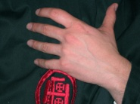
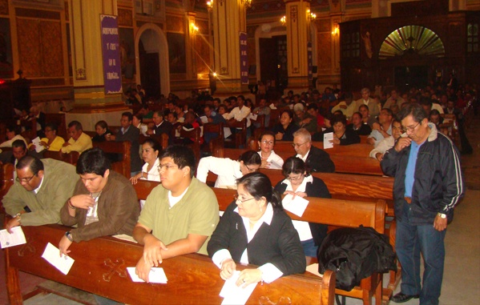
5. Modelos litúrgicos penitenciales
En la Iglesia se celebró el sacramento penitencial de diversas maneras según los tiempos y las comunidades. Lo esencial se mantuvo siempre: arrepentimiento, reconocimiento del pecado, confesión oral, declaración del perdón por parte del ministro ordenado de la comunidad. Lo complementario, lo disciplinar, se fue añadiendo con los siglos.

1. Formas históricas

Pero las formas fueron variando con el tiempo, pues el sacramento de la penitencia tiene unas connotaciones sociales muy vinculadas a los usos culturales de la sociedad en la que se inserta la comunidad cristiana.

En los primeros tiempos se hacía una dura penitencia pública cuando se había cometido pecados significativos (idolatría, homicidio, adulterio) y se reconciliaban los penitentes en la noche solemne de Pascua. Realmente eran declaraciones solemnes de arrepentimiento y de reconciliación en actos o actitudes que trascendía la intimidad personal. Y eran los "pecadores públicos" los que se reconciliaban. La mayor parte de los "buenos cristiano" vivían el sentido penitencial mediante el trabajo, la limosna y la oración penitencial muy vinculada a la liturgia eucarística.

Fue en la Edad Media cuando la celebración comunitaria cedió a la "confesión individual" y al cumplimiento de las sanciones personales impuestas según los pecados declarados.
Se iniciaron las confesiones en secreto, los lugares reservados o confesonarios y las tarifas penitenciales. La comunidad perdió el protagonismo y lo ganó la intimidad. Los confesores resaltan desde entonces su carácter de jueces que disciernen la gravedad de las faltas y determinan la proporción debida de pena. Cada fiel se confiesa a medida que peca y hace penitencia en proporción al pecado y, evidentemente, al rigor o exigencia del "confesor" que juzga.

Al desarrollarse en los siglos humanistas la "devotio moderna", o intimista, se sustituye el confesor censor con la dimensión de confesor director de almas y el predominio de la conciencia individual logra sobreponerse al juicio del confesor.
Surgen las penitencias complementarias alentadas por la "piedad reparadora" de cofradías y advocaciones penitenciales (Cristo moribundo o yacente, Virgen de la Angustias o dolorosa, etc.) y se resaltaba la dimensión personalista de la penitencia. Será sancionada por Trento, contra la doctrina rebelde de los Reformadores. La última oleada de esta actitud penitencial se da en la "restauración" religiosa del siglo XIX.

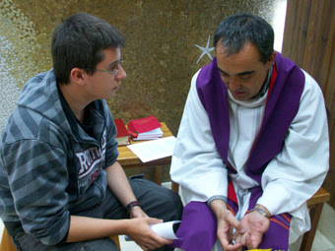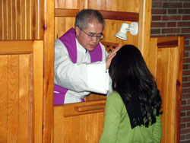

2. Formas recientes

Las actitudes religiosas evolucionan rápidamente en la segunda parte del siglo XX, siendo arrolladora la piedad eclesial comunitaria promovida por las corrientes litúrgicas de mediados de siglo. Entra en crisis los valores de la intimidad personal y en consecuencia se distancian las confesiones o se abandonan del todo. El Concilio Vaticano II (1962-1965) reclamo más comunidad y menos singularidad. Sólo eso. A pesar de la reserva conciliar en este terreno penitencial, el Concilio recomendó que se volviera a formas más comunitarias. "Revísese el rito y las fórmulas de la penitencia, de manera que expresen más claramente la naturaleza y los efectos del sacramento." (Sacr. Con 72)

En la celebración del acontecimiento del perdón, se comenzó a resaltar el significado comunitario del pecado y el valor comunitario del perdón, lo que implicó una disminución sociológica de las confesiones individuales y un incremento de las celebraciones comunitarias

El Catecismo de la Iglesia Católica nos lo presenta así: "A través de los cambios que la disciplina y celebración de este sacramento han experimentado, se descubre una misma estructura fundamental. Comprende dos elementos igualmente esenciales:
- por una parte, los actos del hombre que se convierte bajo la acción del Espíritu Santo, a saber la contrición, la confesión del pecado y la satisfacción.
- por otra parte, la acción de Dios por ministerio de la Iglesia. Por medio del Obispo o de sus presbíteros, la iglesia en nombre de Jesucristo concede el perdón de los pecados, determina el modo de la satisfacción, ora también por el pecador y hace penitencia con él". (N° 1448)

El espíritu de este texto ya no es tanto conciliar, cuanto tradicional. No podía ser de otra manera en los intérpretes inmediatos del Concilio. Los normas seguirían un camino. La realidad de los pecadores seguiría otro.

El sacramento de la penitencia se convierte así en "sacramento continuo", es decir en un proceso o camino de conversión y arrepentimiento, más que en un acto pasajero de reconocimiento del propio pecado y de cumplimiento de una penitencia ritual.

3. Modelos penitenciales

Por eso, es usual en los tiempos presentes celebrar en España el sacramento de tres formas. en conformidad con el ritual de la Penitencia publicado en 1975 por la Comisión de Liturguia de la Conferencia Episcopal y bajo la firma del Cardenal Narciso Jubany
- En forma A. Individual, acudiendo al confesor, declarando obligatoriamente los pecados graves y opcionalmente los pecados leves y recibiendo la absolución personal.
- En forma B. Mediante celebraciones comunitarias, en las cuales se reza y se reflexiona en común, antes de acudir individualmente a declarar los pecados y recibir la absolución. Se termina con plegarias de agradecimiento en común e incluso penitencia o sacrificios compartidos.

- En forma B. En caso de necesidad, (sólo de necesidad) cuando no hay confesores suficientes o no es fácil el acto comunitario o la confesión individual, se acude a la absolución colectiva. Esta forma excepcional mantiene para quien tenga conciencia de pecado mortal revisar su situación personalmente y abrirse al perdón mediante la confesión individual cuando pueda realizarla.

Catequesis del Sacramento

Las consignas catequísticas para una buena comprensión del sacramento y para una buena educación penitencial pueden ser las siguientes en el entender del citado Ritual y siguiendo la forma tradicional de los actos del penitente.

EXAMEN DE CONCIENCIA
Recordar los pecados de acción y de omisión. Enseñar a discernir
Repasar el número de veces y el tipo de fallos o pecados cometidos
Resaltar los pecados de omisión y pecados interiores: pensamiento, deseo.
Explorar los pecados colectivos o sociales en los que se participa.

DOLOR DE LOS PECADOS
Fomentar la contrición o dolor auténtico, estimulando el amor a Dios.
Asumir el arrepentimiento por miedo al infierno o por temor a perder el cielo.
Resaltar el dolor racional, no el afectivo únicamente o el dolor compartido.
Diferenciar dolor de otro sentimiento: vergüenza, inseguridad, desconcierto.
PROPÓSITO DE ENMIENDA
Intención de abandonar el pecado por lo que tiene de tal, por otra razón.
Decisión de cambiar de vida descubriendo el aspecto positivo de la vida.
Deseo eficaz de reparar ofensas y los perjuicios a los hermanos.
Alertar sobre las lesiones a la justicia, que es preciso reparar con honradez.
CONFESION
Enseñar a declarar el pecado al ministro, con sencillez y claridad.
Diferenciar lo que es "confesión" del pecado de la consulta confidencial.
Valorar lo que es declaración de pecado y qué es acusación.
Prevenir contra sentimientos inmaduros de disimulo, ambigüedad o dolo.
Resaltar aspectos como sigilo sacramental y secreto profesional.

ABSOLUCION
Valorar la acción intermediadora del sacerdote, en nombre de Jesús.
Interpretar la breve reflexión que enmarca la absolución.
Resaltar lo que son pecados reservados y la posibilidad de su comisión.
SATISFACCIÓN
Interpretar lo que es el cumplimiento de la penitencia y la reparación.
Diferenciar lo que son penitencias sacramentales y las opcionales.

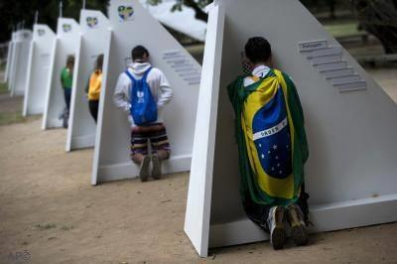
Forma A. Individual con confesión

1 Acogida del penitente. Diversas plegarias y exhortaciones
2. Lectura de la Palabra de Dios
El sacerdote, si lo juzga oportuno, lee o recita de memoria algún texto de la Sagrada Escritura, en el que se proclama la misericordia de Dios y la llamada del hombre a la conversión.
“Pongamos los ojos en el Señor Jesús que fue entregado por nuestros pecados y resucitado para nuestra justificación.”

Textos recomendados
Ez. 11, 19-20: “Escuchemos al Señor, que nos dice: Les daré un corazón íntegro e infundiré en ellos un espíritu nuevo: les arrancaré el corazón de piedra y les daré un corazón de carne, para que sigan mis leyes y pongan por obra mis mandatos; serán mi pueblo y yo seré su Dios.
También Mt. 6.14-15 ; Mc. 1.14-15 ; Rom. 5. 8-9 ; Ef. 5. 1-2 ; 1ª Jn 1 6-7

3. Confesión personal de los pecados y aceptación de la satisfacción..

Inmediatamente después, donde sea costumbre, el penitente recita una fórmula de confesión general (v. gr. “Yo confieso”) y, al terminar ésta, confiesa sus pecados.

Si fuera necesario, el sacerdote ayuda al penitente a hacer una confesión integra, le da los consejos oportunos y lo exhorta a la contrición de sus culpas, recordándole que el cristiano por el sacramento de la penitencia, muriendo y resucitando con Cristo, es renovado en el misterio pascual. Luego le propone una obra de penitencia que el fiel acepta para satisfacción por sus pecados y para enmienda de su vida. Procure el sacerdote acomodarse en todo a la condición del penitente, tanto en el lenguaje como en los consejos que le dé.

4. Imposición de las manos y absolución

El sacerdote, extendiendo ambas manos o, al menos, la derecha sobre la cabeza del penitente, dice:
“Dios, Padre misericordioso, que reconcilió consigo al mundo
por la muerte y la resurrección de su Hijo y derramó el Espíritu Santo
para la remisión de los pecados, te conceda, por el ministerio de la Iglesia,
el perdón y la paz. Y YO TE ABSUELVO DE TUS PECADOS
EN EL NOMBRE DEL PADRE, Y DEL HIJO, Y DEL ESPÍRITU SANTO.
El penitente responde: Amén.

5. Acción de gracias y despedida del penitente
Después de haberle dado la absolución, el sacerdote prosigue:
“Dad gracias al Señor, porque es bueno.”

El penitente responde: “Porque es eterna su misericordia.”
Después, el sacerdote despide al penitente, ya reconciliado, diciéndole:
El Señor ha perdonado tus pecados. Vete en paz.

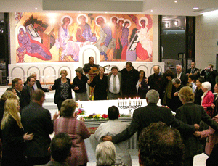

FORMA B. PARA LA RECONCIALIACION DE VARIOS PENITENTES
CON CONFESIÓN Y ABSOLUCIÓN INDIVIDUAL

1. Canto de entrada.

Una vez reunidos los fieles, y mientras el sacerdote entra, si parece oportuno, se entona algún salmo, antífona u otro canto adaptado a las circunstancias,
Terminado el canto, el sacerdote saluda a los asistentes, diciendo:
“La gracia, la misericordia y la paz de Dios Padre y de Jesucristo, nuestro Salvador, estén con todos vosotros.”
Todos dice: “A él la gloria por los siglos de los siglos. Amén.
Después, el sacerdote, u otro ministro, hacen una monición a los asistentes sobre la importancia y el orden de esta celebración. El sacerdote invita a todos a la oración, con estas o parecidas palabras:
“Oremos, hermanos, para que Dios, que nos llama a la conversión, nos conceda la gracia de una verdadera y fructuosa penitencia.”
Todos oran en silencio durante algunos momentos. Luego, el sacerdote recita la siguiente plegaria:
“Escucha, Señor, nuestras súplicas humildes y perdona los pecados de quienes nos confesamos culpables para que así podamos recibir tu perdón y tu paz. Por Jesucristo nuestro Señor.” R. Amén.

2. LITURGIA DE LA PALABRA

Comienza ahora la celebración de la Palabra. Si hay varias lecturas, puede intercalarse entre ellas un salmo, un canto apropiado o un momento de silencio,, para conseguir así que la Palabra de Dios sea mejor comprendida por cada uno, y se le preste una mayor adhesión.
Si hubiese solamente una lectura, conviene que se tome del Evangelio.
Lecturas recomendadas: Deut. 5. 1-3, 6-7, 11-12 ; Efesios 5. 1-14 ; Mt. 22. 34-39

3. Breve y oportuna Homilía
4. Sencillo examen de conciencia

5. RITO DE RECONCILIACIÓN
Confesión de los pecados con los sacerdotes presentes
Se comienza recitando el "Yo pecador...
Ell ministro luego: “Pidamos humildemente a Dios misericordioso, que purifica los corazones de quienes se confiesan pecadores y libra de las ataduras del mal a quienes se acusan de sus pecados, que conceda el perdón a los culpables y cure sus heridas.

Confesión y absolución individual
Se reserva un tiempo mientras se entona un cántico o se hace una lectura bíblica. Se acercan brevemente los que se desean confesar personalmente
Los confesores evitan consejos. Se colocan en lugares adecuados
Confiesan sus pecados, de los que son absueltos cada penitente individualmente, una vez impuesta y aceptada la correspondiente satisfacción.

6. Acción de Gracias Tras la confesión y, si se juzga oportuno, acción de gracias comentada y plegaria final

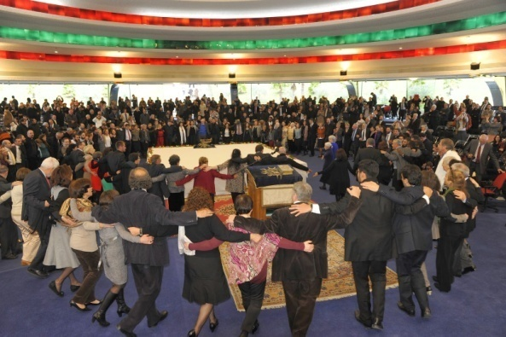

FORMA C RECONCIALIACION DE VARIOS PENITENTES
CON CONFESIÓN Y ABSOLUCIÓN GENERAL

Se sigue en general el mismo rito que en la Forma B

1. Acogida de los Penitentes

2. LITURGIA DE LA PALABRA
Celebración de la Palabra. Se eligen las lecturas que se acomodan a la naturaleza del grupo
Si hubiese solamente una lectura, conviene que se tome del Evangelio.
Lecturas recomendadas: Deut. 5. 1-3, 6-7, 11-12 ; Efesios 5. 1-14 ; Mt. 22. 34-39

3. Breve y oportuna Homilía
Pero se explica, según la naturaleza del os presentes, las condiciones de la absolución que se va a realizar, reclamando la seriedad en las intenciones y la humildad necesaria para completar en casos especial lo que se debe hacer.

4. Sencillo examen de conciencia

5. RITO DE LA ABSOLUCION

Ministro: Quienes deseen recibir la absolución general de sus pecados inclinen la cabeza y reciten la Confesión General

Yo pecador...

El sacerdote con las manos extendidas hacía la Asamblea:

"Dios Padre misericordioso, que reconcilió consigo al mundo por la muerte y resurrección de su Hijo y derramó el Espíritu Santo para la remisión de los pecados, os conceda por el ministerio de la Iglesia el perdón y la paz."
Y YO OS ABSUELVO DE VUESTROS PECADOS
EN EL NOMBRE DEL PADRE Y DEL HIJO Y DEL ESPÍRITU SANTO.”

Los penitentes responden : Amén.

6. Acción de gracias por la misericordia de Dios con los rasgos en la Forma B.

